840122400906
87476074121

ЖУМАНОВА Айсулу Серикбаевна,
№129 жалпы орта білім беретін мектебінің бастауыш сынып мұғалімі.
Шымкент қаласы

НЕГІЗГІ ЖӘНЕ ТУЫНДЫ ЗАТ ЕСІМ

Оқу бағдарламасына сәйкес оқыту мақсаттары |  | 3.1.4.1 Тірек сөздер мен жоспарды пайдалана отырып, берілген тақырып бойынша әңгіме құрау;  3.4.2.4 Негізгі, туынды зат есім/сын есім/етістікті анықтау.
Сабақтың мақсаты |  | Тірек сөздер мен жоспарды пайдалана отырып, берілген тақырып бойынша әңгіме құрайды, сөйлемнен зат есімді таба алады.
Құндылықтарды дарыту |  | Ұлттық мүдде. Қазақтың ұлттық зергерлік бұйымдарын және ою-өрнектерін дәріптеу.
Сабақтың барысы
Сабақтың кезең  уақыт | Педагогтің әрекеті |  | Оқушының әрекеті | Бағалау | Ресурстар
Сабақтың басы  5 минут | Ұйымдастыру кезеңі:  Психологиялық ахуал  «Сен мен үшін кімсің?»  Өткен сабаққа шолу жасау.  Оқу тапсырмасын тексеру:  22-жаттығу.  «Қысқы ойын» әдісі  -Өткенде не туралы оқып едік?  - Зат есім деген не еді?  -Зат есімнің жекеше, көпше түрі жайында не айта аласыңдар?  -Жалқы есім мен жалпы есім туралы не білесіңдер?  - Зат есімнің негізгі және туынды түрлерін қалай ажыратамыз?  -Ендеше бүгінгі сабақта да зат есімнің негізгі және туынды түрлерін анықтау мақсатында тапсырмалар орындайтын боламыз.  Сабақ мақсаты жария етіледі. |  | Өткен тақырыптар бойынша сұрақтарға жауап береді.  Зат есімдерді тауып жазады.  Үй тапсырмасын тексертеді.  Сұрақтарға жауап береді. | Бағалау  «Ми» әдісі арқылы өзін -өзі бағалау  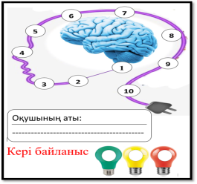 | Слайд
Сабақтың ортасы  7 минут | ФС 24-жаттығу  «Сен маған, мен саған » әдісі  Оқылым. Айтылым  Нұсқау:  Мәтіндерді оқып, олардың қайсысы көркем мәтін, қайсысы ғылыми-танымдық мәтін екенін анықта.  -Екі мәтінге ортақ тақырып не деп ойлайсың?  - Екі мәтінге ортақ бір ат қоюға бола ма? Болса, сен қандайатқояредің?  -Мәтіндердегі зергер – зергерлік сөздеріне сұрақ қойып, оларды зат есімнің негізгі және туынды түрлеріне ажырат.  Зергер – зергерлік сөздеріне сұрақ қойып, оларды зат есімнің негізгі және туынды түрлеріне ажыратады  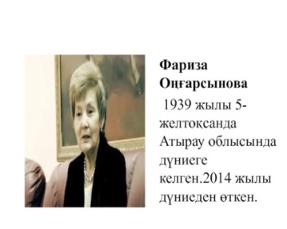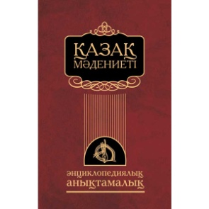 |  | Мәтінді оқып, сұрақтарға жауап береді. Тапсырманы жазады.  Олардың қайсысы көркем мәтін, қайсысы ғылыми-танымдық мәтін екенін айтады. | Бағалау критерйиі  Тірек сөздер мен жоспарды пайдалана отырып, берілген тақырып бойынша әңгіме құрайды Дескриптор:  - Мәтіндердің түрін ажыратады -1балл.  Екі мәтінге ортақ тақырыпты анықтайды-1балл.  -Екі мәтінге ортақ бір ат қояды-1балл.  - Зергер – зергерлік сөздеріне сұрақ қойып, оларды зат есімнің негізгі және туынды түрлеріне ажыратады-2балл. | Оқулық  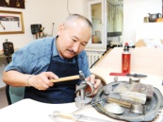
10 минут | ҚБ 25–тапсырма. Жазылым.  ОДД:білу,түсіну,қолдану  «Түсінемін, білемін!» әдісі  Нұсқау Мәтіннің қатесін түзеп жазады.  Алтын мен күмістен әшекей бұйымдар жасайтын зергердер ел ішінде аса құрметті болған. Олар әйелдерге арналған сырға, сақыина, білезік, белдік, жүзік, ал ерлерге арнап кісе, шақша, балдақ* жасаған.  -Зат есімдерді тауып, олардың қайсысы негізгі, қайсысы туынды екенін айтады.  Негізгі зат есім: Алтын, күміс, әшекей бұйымдар, ел, әйелдер, сырға, сақина, білезік, белдік, жүзік, ерлер, кісе, шақша, балдақ.  Туынды зат есім: зергерлер.  ҮТ балаға деңгейлік тапсырма. Зат есімді табады  Жұптық жұмыс |  | Мәтіннің қатесін түзеп жазады  - Зат есімдерді тауып, олардың қайсысы негізгі, қайсысы туынды екенін ажыратады | Дескриптор:  Мәтіннің қатесін түзеп жазады -1балл.  - Зат есімдерді тауып, олардың қайсысы негізгі, қайсысы туынды екенін ажыратады -1балл. | 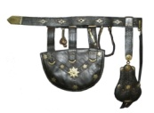  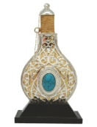      
1 минут | Сергіту сәті |  | Балалар қимылмен орындайды | Жарайсыңдар! | 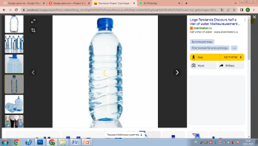
10 минут | Топтық жұмыс  «Затты әр түрлі қырынан зерттеу» әдісі  1-топ: Сырға  2-топ: Алқа  3-топ: Білезік  1-топ: Белдікті зерттейді  2-топ: Сақинаны зерттейді  3-топ: Балдақты зерттейді |  | Заттарды әр қырынан зерттей алады | Бағалау  «Торсық» әдісі арқылы  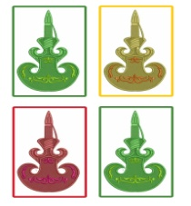 | 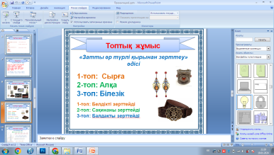
5 минут | ҚБ 26–тапсырма  ОДД:білу,түсіну,қолдану  «Не жетпейді!» әдісі  -Өрнектерге және олардың түсіне қарай әріптерді қойып, мақалды оқыңдар.  Өнер алды-қызыл тіл.  -Мақалды жазыңдар және ондағы зат есімдерге жұрнақтар қосу арқылы туынды зат есім жасаңдар. |  | Өрнектерге және олардың түсіне қарай әріптерді қойып, мақалды оқиды Мақалды қатесіз жазады Зат есімдерге жұрнақтар қосу арқылы туынды зат есім жасайды | Дескриптор:  Өрнектерге және олардың түсіне қарай әріптерді қойып, мақалды оқиды-1балл.  - Мақалды қатесіз жазады-1балл.  -Зат есімдерге жұрнақтар қосу арқылы туынды зат есім жасайды-1балл | 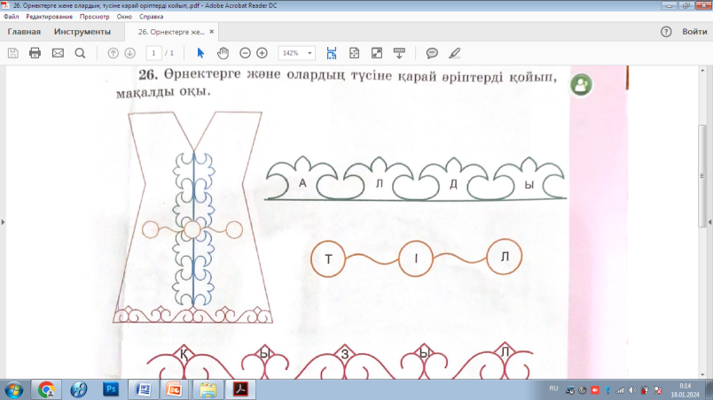
Қорытынды  5 минут | Саралау: «Суретшіге көмектес» әдісі арқылы |  | Негізгі және туынды зат есімдерді ажырата алады. |  | 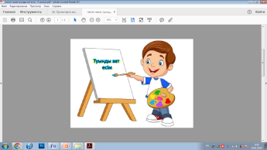
Сабақтың соңы  2 минут | Рефлексия: «Ми» әдісі бағалау  Үйге 27- жаттығу |  | Кері байланыс жасайды.  Оқу тапсырмасын жазып алады. | ҚБ қойылады.

